出國報告（出國類別：考察）

2007年印度觀光推廣活動報告

服務機關：交通部觀光局
姓名職稱：陳科長瓊華
派赴國家：印度
出國期間：96年9月12日至9月18日
報告日期：96年10月25日
系統識別號：C09602377
行政院及所屬各機關出國報告提要
頁數：19 含附件：□ˇ是□否
出國報告名稱：2007年印度觀光推廣活動報告
出國計畫主辦機關：交通部觀光局
出國人員姓名/服務機關/單位/職稱/電話：
陳瓊華/交通部觀光局/科長/23491650
出國類別：□ˇ1.考察□2.進修□3.研究□4.實習□□5.其他：
出國期間：民國96年9月12日至9月18日
出國地區：印度新德里、阿默達巴德
報告日期：民國96年10月25日
分類號/目:
關 鍵 詞：觀光，印度，推廣會，旅展
內容摘要：
印度之新富族群及精英富裕階層出國旅遊有急速擴張的趨勢，成為各國爭取觀光客源之目標。現我國正推動觀光客倍增計畫，對於新興客源市場的開發為臺灣觀光全球佈局的重要課題。今年為第2年辦理印度推廣會，除持續與業者聯繫、落實互動合作以增加臺灣觀光曝光機會，深化印度對臺灣觀光印象外，並探討未來對印推廣之方式與策略。本次推廣活動並就近觀摩在阿默達巴德（Ahmedabad）展出的「旅遊及觀光旅展」（Travel & Tourism Fair），以瞭解該旅展性質及各國參展情形，作為評估我國是否參展之依據。
本次推廣會過程順利圓滿完成，對於對印宣傳推廣工作提出8點建議：1. 對印度推廣策略應加強臺灣之觀光形象；2. 輔導當地旅行社販售臺灣行程以收示範效果；3. 簡化簽證或開放落地簽證以鼓勵印客來臺；4. 審視台灣接待印度旅客能力，以切中其旅遊需求；5. 目前推廣會辦理方式已有成效，建議續辦；6. 宜選擇印度國際性或亞洲各國會參加之旅展進行觀摩；7. 整合學術力量，擴大對印度來臺修學旅行之宣傳；8. 整合並研商對印度業者Fam Tour之建議。
出國報告審核表
出國報告名稱：2007年印度觀光推廣活動報告
出國人姓名（2人以上，以1人為代表） |  | 職稱 | 服務單位
陳瓊華 |  | 科長 | 交通部觀光局
出國期間：96年9月12日至96年9月18日 |  |  | 報告繳交日期：96年10月25日
出  國  計  畫  主  辦  機  關  審  核  意  見 | □ˇ1.依限繳交出國報告  □ˇ2.格式完整（本文必須具備「目的」、「過程」、「心得」、「建議事項」）  □ˇ3.內容充實完備  □ˇ4.建議具參考價值  □ˇ5.送本機關參考或研辦  □6.送上級機關參考  □7.退回補正，原因：□不符原核定出國計畫 □以外文撰寫或僅以所蒐集外文資料為內容 □內容空洞簡略 □電子檔案未依格式辦理 □未於資訊網登錄提要資料及傳送出國報告電子檔  □8.本報告除上傳至出國報告資訊網外，將採行之公開發表：  □辦理本機關出國報告座談會（說明會），與同仁進行知識分享。  □於本機關業務會報提出報告  □9.其他處理意見及方式：
層  轉  機  關  審  核  意  見 | □1.同意主辦機關審核意見 □全部 □部分 （填寫審核意見編號）  □2.退回補正，原因：  □3.其他處理意見：
說明：
- 出國計畫主辦機關即層轉機關時，不需填寫「層轉機關審核意見」。
- 各機關可依需要自行增列審核項目內容，出國報告審核完畢本表請自行保存。
- 審核作業應儘速完成，以不影響出國人員上傳出國報告至「出國報告資訊網」為原則。

目次

壹、 | 推廣活動目的……………………………………… | １
貳、 | 印度outbound之潛力………………………………  - 印度outbound狀況  - 各國對印度行銷概況 | ２
參、 | 行程概述…………………………………………… | ５
肆、 | 工作記要……………………………………………  - 推廣會辦理情形  - 觀摩阿默達巴德旅展 | ６
伍、 | 心得與建議………………………………………… | ８
陸、 | 附錄…………………………………………………  一、本局2007年印度推廣會致詞稿  二、代表團名單  三、推廣會出席業者名單  四、當地英文報Delhi Diary報導  五、活動照片 | １１

壹、推廣活動目的
近年來部分東南亞新興國家因經濟快速發展，帶動其國內外觀光產業蓄勢待發，由於這些國家的觀光潛力與消費能力不容小覷，已成為各國爭取觀光客源之目標。現我國正推動觀光客倍增計畫，以創造質量俱佳的觀光榮景為目標，不斷為提升國內生活環境品質、營造友善旅遊環境、開拓國際觀光客源等目的而努力。故除了深耕來臺旅客之主要客源地外，對於新興客源市場的開發不僅為觀光客倍增的重要課題，亦成為臺灣觀光全球佈局的一環。
以有「金磚四國」之一稱號的印度為例，其2003年至2006年之經濟成長率皆在8-9%、出境成長率均在16%，雖然貧富差距仍是嚴重之社會問題，然而其新富族群及精英富裕階層出國旅遊有越來越多的趨勢。有鑑於該國急速擴張的觀光需求，我國繼2006年8月首度組團辦理印度推廣活動，並建立雙方觀光業者的交流模式後，今年再度辦理推廣會，由臺灣觀光協會、本局、業者與航空公司一行13人組團赴印推廣，會中以簡報形式介紹臺灣觀光特色，並輔以餐會及抽獎活動以提高印度業者與會意願。本推廣會辦理之目的除為持續與業者聯繫、落實互動合作以增加臺灣觀光曝光機會，深化印度對臺灣觀光印象外，並據此探討未來對印推廣之方式與策略，以招攬印度旅客來臺。
印度每年均辦理數個與旅遊相關的會展，本次推廣會辦理期間正值印度最大巡迴旅展「旅遊及觀光旅展」（Travel & Tourism Fair）在阿默達巴德（Ahmedabad）展出3天，本推廣團亦就近觀摩該旅展，以瞭解該旅展性質及各國參展情形，作為評估我國是否參展之依據。

貳、印度outbound之潛力
- 印度outbound狀況
2005年印度人口估計達11億，各國在評估在金磚四國的觀光潛力時，常將印度與中國大陸並列為最有潛力之outbound國家，但由於印度全國估計有1億8000萬英語人口，語言溝通障礙較低，故比中國大陸更容易發展觀光，也較有意願出國旅遊。
除了英語人口眾多的優勢之外，印度近年來的經濟發展更成為炙熱的話題。2003-2006年印度各年的GDP皆在8-9%，直接提升了可支配所得以及中產階級的人口比重。目前印度有3.5億年收入2,000美元以上的中產階級，每年以4-5千萬人的速度增加中；全國有160萬家庭年收入超過10萬美金，而總資產超過一百萬美元的印度人更是在2005年增加了19.3%。
由於印度對科技人才培育不遺餘力，因此相關人才赴海外工作機會甚多，工程師素質亦甚受肯定。2006年美國對印發出80萬份簽證，僅次於發給墨西哥之數量，而其中的高科技人才工作簽證，有將近一半是發給印度人。至於印度境內使用網際網路與手機已漸普及，2005年有3,900萬人使用網際網路，預估到2010年可達1億2千萬人；手機使用者約有6千萬人，且每月增加5百萬人。
在印度出境統計中，2006年為830萬人次，近3年（2004-2006）的成長率均為16%，預估2009年可成長10%，2010年甚至達到1,630萬人次。到亞太地區旅遊部分，2005年為300萬人，2007年預計為360萬人，outbound市場成長十分迅速。2006年之國際觀光支出為75.6億美元，據此估算出每人每趟旅遊花費約908美金。
出境目的主要為商務，占四成，觀光、探訪親友及其他目的分別各占20%；到歐美與亞洲的FIT（fully/free independent traveler）人數高於團客，FIT分別占68%、67%與59%，而到澳洲及非洲的FIT反較團客少，FIT比率為42%及43%。各城市以孟買（Mumbai）出境旅客最多，占33%，其次為德里(Delhi)26%、邦加洛(Bangalore)17%、加爾各答(Kolkata)15%、欽奈(Chennai)9%。（因統計來源不同，上述各城市出境之百分比僅適合用以瞭解各城市出境規模）
若以各國入境資料為準，2004年印度出境到前5大目的地之旅客數占當年出境621萬人次之三成四，依序為沙烏地阿拉伯（Saudi Arabia，47.4萬）、新加坡（47.1萬）、巴林（Bahrain，41.9萬）、科威特（Kuwait，41.3萬）及泰國（33.2萬）。如比較到亞洲鄰近國家與美加2國之情形，2005年以到新加坡、泰國、中國大陸、美國、香港及到馬來西亞的人數均達22萬人次以上。印度入境臺灣的人數僅1萬7,500人，與其到訪之主要亞洲國家入境人次相比有明顯偏低之情況，與同為東北亞地區之日本、韓國為比較對象，亦不如到該2國的水準。來臺旅客按目的別分，業務目的占63%最多，觀光目的僅3%，顯示其來臺業務與觀光目的旅客有相當大的成長空間。
印度赴主要亞洲及美加國家人次
國家別 | 2005年 | 國家別 | 2006年各月累計
新加坡 | 583,543 | 新加坡(1-7月) | 444,536
泰國 | 381,471 | 泰國(1-6月) | 264,555
中國大陸 | 356,460 | 中國大陸(1-6月) | 224,166
美國 | 344,926
香港 | 273,487 | 香港(1-7月) | 185,659
馬來西亞 | 225,789 | 馬來西亞(1-6月) | 231,284
加拿大 | 77,849
日本 | 58,572 | 日本(1-5月) | 28,212
韓國 | 58,545 | 韓國(1-7月) | 38,935
印尼 | 35,354
臺灣 | 17,512 | 臺灣(1-8月) | 13,251
業務 | 10,966 | 業務 | 7,949
觀光 | 438 | 觀光 | 333
其他 | 6,108 | 其他 | 4,969
目前印度往來臺北間，有華航每週3班飛臺北－德里(2007年載客率73.5%；現正規劃增為每週5班），長榮每週3班飛臺北－孟買(載客率37.3%；自2006年12月首航），2007年1-7月印臺間整體載客率為55.8%；據航空公司資料概估2006年印度-臺北航線轉機客約7萬6千人次，其中約有3-4成為印度籍旅客。
- 各國對印度行銷概況
看好印度旅遊趨勢，國際或境內旅遊業者紛紛投入市場，各國亦開始佈局將其列為宣傳或設旅遊辦事處之重點區域。目前各國（城市）在印度的旅遊辦事處共有32處，其中亞太地區有香港、韓國、澳門、馬來西亞、紐西蘭、菲律賓、新加坡、斯里蘭卡、泰國、Sarawak（沙撈越）、澳洲及昆士蘭等12處；歐洲有奧地利、法國、德國、愛爾蘭、義大利、荷蘭、波蘭、瑞典、英國、柏林和慕尼黑等11處；中亞及非洲有杜拜、埃及、模里西斯、塞昔耳群島及南非等5處；美洲則有紐約、洛杉磯、牙買加及美國等4處。
各國對印度之宣傳與推廣大多採與航空公司合作模式，並配合各國之慶典、活動辦理期間推出優惠及促銷行程。國外觀光機構在印度的促銷活動中，以Road show最受歡迎，而獎勵旅遊、短期度假及蜜月旅行亦為印度成長中之旅遊型態，其中新加坡、馬來西亞等亞洲主要目的地及澳洲、紐西蘭等都以獎勵旅遊、蜜月等吸引FIT旅客。
印度的電影工業十分發達，電影人口眾多，該國仿照好來塢影城模式設有寶萊塢（Bollywood）影城拍攝電影及電視節目，故各國常提出許多獎勵辦法吸引印度電影業者赴當地拍攝。由於電影旅遊的商機無限，電影的拍攝點常成為熱門景點，並帶動觀光和消費，各國紛紛推出誘人的獎勵辦法。如新加坡政府一年編列2億臺幣，除以提供人員食宿的方式邀請寶萊塢片商到星國拍片外，並舉辦2005年印度奧斯卡頒獎典禮，使當年造訪新加坡的印度旅客增加了50%；在瑞士方面，因在這裡拍攝的印度電影多達數百部，瑞士觀光局還製作寶萊塢電影旅遊指南，供遊客按圖索驥；而南非政府亦給予15%之經費補助等。
其他如馬來西亞為宣傳2007馬來西亞觀光年，2006年在印度9個城市辦理大型推廣活動，包括德里、加爾各答、孟買、普那、臥亞、阿穆達巴、班加洛等，並推出極低廉的民宿產品（每夜10美元），以吸引印度年輕族群。
參、行程概述
本次臺灣觀光推廣活動，由本局委託臺灣觀光協會組團，代表團成員共13人，由臺灣觀光協會歐美市場觀光諮詢委員會召集人張李正琴女士擔任團長，成員包括本局、金界、宏祥、洋洋、格利安等4家旅行社、印度—臺北協會、中華航空、長榮航空等單位共同組成。代表團於9月12日出發前往印度新德里，9月14日於新德里The Grand InterContinental New Delhi飯店舉辦臺灣觀光推廣會、9月15～16日觀摩印度阿默達巴德旅遊展後，於9月18日返臺，順利圓滿完成任務。
組團辦理2007年印度觀光推廣活動行程表
9/12 (三) 臺北 → 新德里 |  | 9/17 (一) 阿默達巴德 → 新德里
19:20 | 集合於協會搭專車至機場 | 08:00 | Morning Call
21:55 | CI181 臺北/新德里 | 09:00 | 搭專車前往機場
9/13 (四) 新德里 |  | 11:25 | 搭乘S2 324前往新德里
01:45 | 抵達新德里，前往住宿飯店 | 12:50 | 抵達新德里機場
10:00 | 會勘場地 | 13:50 | 業者自行參訪
12:00 | 業者Sales Call | 9/18 (二) 新德里
9/14 (五) 新德里 |  | 03:30 | CI182 新德里/臺北
08:00 | Morning Call | 12:00 | 抵達中正機場，專車返抵臺北
10:30 | 前往推廣場地，會場佈置 | 新德里推廣活動及住宿飯店  InterContinental The Grand New Dehli  Barakhamba Avenue, Connaught Place,  New Delhi 110001  Tel: 91-11-4444-7777  Fax: 91-11-4444-1234  阿默達巴德旅展  地點：At Rajpath club, Gandhinagar Highway  阿默達巴德住宿飯店  Cama Hotel  Khanpur Road, Ahmedabad 380 001  Tel:91-79-2560-1234  Fax: 91-79-2560-2000
11:30 | 印度新德里推廣會
16:00 | 推廣會結束
9/15 (六) 新德里 → 阿默達巴德
06:30 | Morning Call
07:30 | 搭專車前往機場
09:10 | 搭乘S2 323前往阿默達巴德
10:35 | 抵達阿默達巴德
11:00 | 搭專車前往阿默達巴德旅展
18:00 | 搭專車返回住宿飯店
9/16 (日) 阿默達巴德
07:00 | Morning Call
08:00 | 搭專車前往阿默達巴德旅展
18:00 | 搭專車返回住宿飯店

肆、工作記要
- 推廣會辦理情形
本推廣會的主要目的為透過與業者面對面互動與交換資訊的方式，來加強安排、鎖定重要及潛力業者，並深入瞭解印度市場旅遊需求和市場狀況，作為包裝設計主題旅遊產品之參考，俾創造商機，擴大旅遊市場。本次推廣會與會之印度主要業者與媒體有40餘位，推廣活動亦受到媒體的矚目，當地Delhi Diary(英文) 、中央網路報 、多維新聞網 、PChome新聞均有正面報導。
推廣會首先由臺灣觀光協會、華航印度分公司、臺北駐印度代表處及本局代表致詞，續由代表團業者以簡報說明公司概況及產品，現場發送臺灣宣傳品，簡報後則於聯誼餐會中推廣促銷臺灣旅遊產品，並附帶抽獎（獎項由華航、長榮及臺灣飯店業者提供），以帶動會場氣氛、提高業者參與意願。代表團成員充份與業者、媒體互動以瞭解其需求，與會的印度旅遊業者提出多項建議，以提升印度旅客赴臺觀光的興趣及便利。推廣會內容如下：
10:30~ | Set up 會場準備
11:00~ 11:30 | Guest registration 報到
11:30~ 11:45 | Opening 開場致詞  Speeches given by @ 3 mins  Mrs Jean Chang, Taiwan Tourism Delegation Leader  Mr Oliver Chen, GM of India China Airlines  Representative, Taipei Economic and Cultural Center in New Delhi  Mrs Alice Chen, Section Chief of Planning & Research Division, Taiwan Tourism Bureau
11:45~ 12:30 | Taiwan Tourism Delegates’ Presentation @ 8 mins業者簡報  - China Airlines  - EVA Air  - Golden Foundation Tours Corp.  - Edison Travel Service Co., Ltd.  - Everlight Travel Service Co., Ltd.  - Gullivers Travel Associates Limited
12:30~ 15:45 | Lunch & Interaction 聯誼餐會與交流
15:45~ 16:00 | Lucky Draw 抽獎
16:00~ | Closing. Give every guest a bag with souvenirs in front of entrance. 發送臺灣宣傳品
- 觀摩阿默達巴德旅展
印度之巡迴旅展「旅遊及觀光旅展」（Travel & Tourism Fair；簡稱TTF；網址：www.ttfotm.com）為印度主要的旅遊展之一，自1989年起每年從孟買(Mumbai)、新德里(New Delhi)、加爾各答(Kolkata)、欽奈(Chennai)、邦加洛(Bangalore)、海德拉巴德(Hyderabad)、阿默達巴德(Ahmedabad)等地選擇3~4處巡迴展覽，其中孟買、新德里、加爾各答、欽奈與邦加洛均為印度出境旅遊暢旺的城市。
歷年TTF巡迴展最多曾包含42個國家的1200個參展單位、18萬參觀人次，今年該展巡迴的城市有海德拉巴德、加爾各答及阿默達巴德等3城市，明（2008）年一、二月則在邦加洛、欽奈、孟買及新德里等4城市展出。本次本局觀光推廣活動在印度期間適逢該旅展在阿默達巴德Rajpath Club展出3天（展期：2007年9月14～16日），為拓展我國對印度宣傳之觸角，並尋求各種有效的宣傳模式，故代表團就近觀摩旅展、以蒐集相關參展資訊，以評估我國參加該旅展之可能性。
本年阿默達巴德旅展之展館有3館（A、B、C館），約有200個參展代表、1萬參觀人次，規模較去年成長50%。參展單位包括旅行社、飯店旅館、印度觀光部及各省旅遊/觀光局等，然而今年政府部分僅見埃及觀光局及印度觀光部參展，並未見其他國家設攤。
因印度每年均辦理數個與旅遊相關的會展，未來本局亦可觀摩其他與亞洲國家相關性較高之旅展。以SATTE（South Asia’s Travel and Tourism Exposition ；網址：www.satte.org）為例，該展大致是在四月份在新德里舉辦，今年為第14屆，共有15個國家參展、300個參展單位，不但提供了34個國家來的225個國際買家及500個印度買家一個良好的交易平臺，也吸引了1,500位參觀人次。

參、心得與建議
  - 對印度推廣策略應加強臺灣之觀光形象：
依據PATA資料顯示，2005年印度出國人次達718萬人次，業務目的占4成，探訪親友、觀光及其他等目的則各占2成；反觀2006年印度來臺旅客僅18,047人，前3位目的別分別為業務10,808人（占60%）、探親1,837人（占10%）及其他1,666人（占9.2%），顯示推動印度來臺觀光有相當大之成長空間。惟此次藉推廣會與印度業者與民間訪談時，發現印度普遍對臺灣之地理位置與觀光資源十分陌生，加上目前印度並無業者銷售臺灣行程，故印度民眾顯少將臺灣列入旅遊目的地。如要開發印度潛在客源、加深臺灣觀光印象，可先從購買媒體做起，但由於印度貧富差距大，購買對象應切中目標客群，建議可於當地著名旅遊雜誌刊登臺灣形象廣告，針對有能力且有意願觀光的客層宣傳臺灣之觀光資源以加深其印象。
  - 輔導當地旅行社販售臺灣行程以收示範效果：
由於印度目前市場尚未有臺灣行程，本次透過推廣會已與業者建立良好的互動模式，也瞭解當地旅行社包裝販售臺灣行程的意願。故建議委請華航或長榮航空，能對印度旅客推出「臺灣機+酒」的套裝行程，同時以經營在地旅行業界的經驗，推薦新德里或孟買當地1至2家適當之旅行社，以互利精神，研商合作方式或提供優惠措施，輔導其成為販售臺灣行程的龍頭旅行社，帶頭推廣臺灣優質行程，除可提升臺灣觀光的能見度，亦讓印度民眾於規劃行程時增加選擇臺灣的機會。
  - 簡化簽證或開放落地簽證以鼓勵印客來臺：
2006年來臺之印度雖未達2萬人，但觀察印度-臺北之間航線載客情形，概估2006年印度-臺北航線轉機客約7萬6千人次，其中約有3-4成為印度籍旅客。按照日本今（2007）年Visit Japan Campaign(VJC)簡化觀光客送審書件以簡化簽證手續之經驗，確實成效良好；再者印度業者反應來臺簽證申請程序繁複不便（如不收現金），當地業者常感遲疑，建議能加以簡化。為激發印度潛在客源及轉機旅客入境意願，建議我國應有條件放寬來台旅客簽證措施，如旅客如持有第三地之有效簽證及機票，無滯留風險者，能給予入臺落地簽證，或參加臺灣政府輔導之旅行社所推薦之精緻行程，以團進團出方式來臺，可給予送審書件簡化之優惠。
  - 審視台灣接待印度旅客能力，以切中其旅遊需求：
印度為千年之文明古國，因宗教與種族眾多，對於食、住、行等旅遊的需求也與歐美或亞洲國家不同，故有必要審視台灣之接待能力，並研究適合印度旅客之行程。
在餐飲方面，旅客大多指定至少晚餐需為印度料理，對其他料理之接受度較低，雖然印度素食者眾多，但其對素食之要求亦為印度式之素食。因此除了大台北都會區有方便的印度料理之外，其他縣市的選擇性相對較少。住宿方面，有業者反映台灣之住宿費用相對東南亞國家為高。另外由於印度國內因古蹟眾多，對參觀古蹟行程意願稍低，但對於大型主題遊樂區則甚感興趣。
  - 目前推廣會辦理方式已有成效，建議續辦：
推廣會雖僅舉辦2年屆，但印度業者參與程度已大增，並已受到當地電子、平面媒體關注，推廣會已漸具知名度，建議可循例辦理。受到東南亞國家接踵而來宣傳的刺激，印度業者與媒體十分期待臺灣政府能於推廣會中宣佈各項利多，因此我國宜及早擬定對印整體宣傳策略與優惠措施，並透過年度推廣會形式對印度媒體與業者宣佈。
近2年推廣會業者代表均為接待歐美旅客之旅行社，東南亞inbound業者意願甚低，致代表團業者陣容稍嫌薄弱，且業者代表尚未針對印度團客提出具體行程，簡報內容多以台灣形象為主。為鼓勵業者與會，建議仍應先確立本局對印行銷策略，以利業者充份瞭解，增加共同推廣意願。
  - 宜選擇印度國際性或亞洲各國會參加之旅展進行觀摩：
本次觀摩之TTF旅展雖號稱為印度最大旅展，但可能受限於巡迴地點Ahmedabad並非國際大都市，以致未見各國官方參展單位，反倒近似國內旅遊展覽性質。故在我國旅遊產品尚未在印販售，且配套措施尚未成形之際，參加類似旅展恐無法收預期效益。建議未來如要觀摩旅展與其他國家參展效果，應選擇在德里或孟買2地有直航之國際大城市舉辦之旅展，如「南亞旅遊及觀光旅展」（SATTE）等國際性展覽，方能瞭解各國操作實效。
  - 整合學術力量，擴大對印度來臺修學旅行之宣傳：
據台灣駐印度代表處表示，台灣各大專院校頻頻對印招生，今(2007)年1-8月已有11院校分別組團推廣來台修學旅行，惟各團獨立作業較不易收效。由於南亞國家中，印度的學生素質較好，且具來臺求學意願，代表處建議教育部宜委託相關單位進行整合舉辦教育展，使台灣對印度招生能成為印度學界年度話題，繼而帶動觀光發展。
  - 整合並研商對印度業者Fam Tour之建議：
今(2007)年上半年華航首度邀請印度媒體及業者來台進行Fam Tour（長榮亦將於11月組團），據華航表示，經過Fam Tour的體驗後，部分印度業者雖表達包裝台灣之意願，惟目前尚未有旅行社實地進行。建議邀訪單位能將Fam Tour業者所提意見彙整後送交本局，使本局能瞭解業者對行程的看法，並對其疑慮與困難研商解決方法，使Fam Tour的操作成效能更符合推廣的目的。
肆、附錄
- 本局2007年印度推廣會致詞稿
Speech at the 2007 Taiwan Tourism Workshop in New Delhi
Alice, Chyoug-Hwa Chen
Dear delegates, ladies and Gentlemen, Good Day (Namaste):
I would like, first of all on behalf of the Taiwan Tourism Bureau to heartily welcome the friends from Indian travel agencies to join us today for the 2007 Taiwan Tourism Workshop.
Taiwan is a lush green island of 36,000 square kilometers in the Western Pacific, bisected by the Tropic of Cancer. It is perfectly positioned for convenient visits by anyone traveling to, and through, Asia. Taiwan is well-known as an industrial island, or so-called the “Green Silicon Island”. More than that, Taiwan is a unique island filled with riches of abundance and diversity of natural and cultural resources. There are modern and vibrant cities, the most beautiful mountains and oceans, and age-old traditional Taiwanese culture and arts. Taiwanese hospitality is especially heartwarming and memorable. Visit Taiwan to see it and feel it all, Indian friends will recognize that Taiwan is beyond your expectations.
In order to boost the number of inbound visitors, the Taiwan government is performing the “Doubling Tourist Arrivals Plan”, which is a sub-program of “National Development Plan”. Not only in nearby areas and countries, we welcome the visitors from new customer market with open arms. India has become one of the most interesting and fastest growing countries for the travel trade both for leisure and business travel and has a potential of over 25 million people who have the capacity to travel overseas. But according to the statistics, we know that a total of 18,000 visitors and an estimated of 20,000 transit passengers from India arrived in Taiwan in 2006. Most of them are for business purpose. That means there are lots of potential opportunities for the travel industries of India and Taiwan. With various and fascinating tourist attractions, Taiwan absolutely is a tasty choice for Indian friends.
As the representative from Taiwan Tourism Bureau, I envision this workshop to bring greater intimacy to cooperation between the travel industries of Taiwan and India.
Before I finish this speech, I would like to tell a story about our logo-“Taiwan, touch your heart.” The “T” represents the sheltering eaves of Taiwan in a symbol of the island as a warm home. The “a” represents the host of this home, ardently welcoming travelers to Taiwan. The “I” is the traveler who has come to visit and is being received by the host. The “w” is the two people, host and visitor, shaking hands and greeting each other happily. The second “a” and the “n” represent the two sitting together, drinking tea and chatting casually. In the upper right corner of the logo is an image of the island that expresses Taiwan’s earnest and sincere desire to “Touch your Heart.”
Finally, I would like to wish of you continued prosperity and good health. Thank you.
- 代表團名單
共13位代表
Name | Institution, Title & Contact Information
張李正琴  Jean Chang | 台灣觀光協會歐美市場諮詢委員會召集人  金界旅行社董事長  Chairperson, Euro-US Committee, Taiwan Visitors Association  President, Golden Foundation Tours Corp.  5F, 142, Chung-Hsiao E. Rd., Sec. 4, Taipei, Taiwan 106  Tel. 886-2-2773-3266*133, Fax. 886-2-2773-4994  jean@gftours.com.tw, http://www.gftours.com.tw
陳瓊華  Alice Chen | 交通部觀光局企劃組科長  Section Chief, Planning & Research Division  Taiwan Toursim Bureau  9F, 290, Chung-Hsiao E. Rd., Sec. 4, Taipei, Taiwan 106  Tel. 886-2-2349-1650, Fax. 886-2-2781-5399  ch_chen@tbroc.gov.tw, http://www.taiwan.net.tw
林健達  John Lin | 台灣觀光協會副秘書長  Deputy Secretary General, Taiwan Visitors Association  5F, 9, Sec 2, Min-Chuan E. Rd., Taipei, Taiwan 104  Tel. 886-2-2594-3261, Fax. 886-2-2594-3265  tva-john@umail.hinet.net, http://www.tva.org.tw
林姿燕  Joann Lin | 台灣觀光協會秘書  Secretary, Taiwan Visitors Association  5F, 9, Sec 2, Min-Chuan E. Rd., Taipei, Taiwan 104  Tel. 886-2-2594-3261, Fax. 886-2-2594-3265  tva-joann@umail.hinet.net, http://www.tva.org.tw
黃麗文  Hilda Huang | 宏祥旅行社業務代表  Sales Representative, Edison Travel Service Co., Ltd.  4F, 190, Song-Jiang Road, Taipei, Taiwan 104  Tel. 886-2-2563-5313, Fax. 886-2-2563-4803  edisonts@ms6.hinet.net, http://www.edison.com.tw
吳德朗  Jeffery Wu | 洋洋旅行社顧問  Adviser, Everlight Travel Service Co., Ltd.  6F, 65, Sec. 3, Nanking E. Road, Taipei, Taiwan 104  Tel. 886-2-2505-6948, Fax. 886-2-2506-0293  inbound@yy.com.tw, http://www.yy.com.tw

Name | Institution, Title & Contact Information
陳俊元  Oliver Chen | 中華航空印度分公司總經理  Country General Manager, India China Airlines  Upper Ground Floor, Kanchanjunga Building  18 Barakhamaba Road, New Delhi 110001  Tel. 91-11-2331-7401, Fax. 91-11-2332-4074  oliverchen@china-airlines.com, http://www.echina-airlines.com
Pritam Ahluwalia | Corporate Manager, India China Airlines  Upper Ground Floor, Kanchanjunga Building  18 Barakhamaba Road, New Delhi 110001  Tel. 91-11-2331-7401, Fax. 91-11-2332-4074  pritam_ahluwalia@email.china- airlines.com
Payal Mehta | India China Airlines  Upper Ground Floor, Kanchanjunga Building  18 Barakhamaba Road, New Delhi 110001  Tel. 91-11-2331-7401, Fax. 91-11-2332-4074  pmehta.ascent@groupconcorde.com
江文修  Eric W. Chiang | 長榮航空印度分公司總主任  General Manager, EVA Air Corp. India Branch  12, Mittal Chambers, 1st Floor, Jamnalal Bajaj Marg, Nariman Point, Mumbai - 400 021, India  Tel. 91-22-6610-3998, Fax. 91-22-6610-4002  ericchiang@evaair.com
林宏仁  Hank Lin | 長榮航空德里機場主任  Director, EVA Air Corp. Delhi Airport  12, Mittal Chambers, 1st Floor, Jamnalal Bajaj Marg, Nariman Point, Mumbai - 400 021, India  Tel. 91-22-2565-4189
Pratikksa Bhhatia | Sales Manager India  Gullivers Travel Associates, Donvand Limited, India Branch Office  Ground Floor, Block B, Vatika Atrium  Golf Course Road, Sector - 53, Gurgaon 122002, Haryana, India  Tel. 91-124-438-0700, Fax. 91-124-438-0706  pratikksa.bhhatia@gta-travel.com, http://www.gta-travel.com

- 推廣會出席業者名單

Names | Agency
Tsurenu | 21st Century
S.K. Jain | AAA Travels Pvt Ltd
S Jain | Ashlin travels
Vijay Dadhich | Blue moon
Rajesh Sethi | Carnation Travel Services
Harish Mathur | Concord Travel & Tour
Vipul Kapur | Cox & Kings
Mohini Bazaz | Delhi Dairy
PP.Khanna | Diplomatic tours n travels
Amit Kataria | Dolphin travels
Raghuvinder Singh | D'pauls
Siddharth | D'pauls
Richa Nayal | Era tours n travels
Mahrookh Bharucha | Eva Air (Bom)
Shailendra Kumar | Fantasy Travels
V Taluja | Fortune Tours & Expo Pvt. Ltd.
Veenu Malhotra | G.D Goenka Tourism Corporation Limited
Deepak Garg | Garg travels
Pratiksha Bhatia | GTA by Travelport
Gurdeep Gujral | Gujral tours n travels
Peadeep | Hospilality India
Anil Chopra | HRG Sita
Anupama Sushil | Indian Express
Loveleen Sapra | Inn Air
Renu Kishore | Jain Television
Ritu Mahauler | Jain Television
Abishek Shrivastav | Jetways
Sharat Kumar Sharma | Landscape Magazine
Anil Kumar | Lotus travels
Hazpaet Shigh Qhai | Mehar Travels
Names | Agency
Deepak Agarwal | My Value Travel.com Pvt Ltd
Riaz Munshi | N. Chirag
Raman Narula | Narula travels
Tarun Mayal | New Airways
Ramesh K.Wadhwa | PLAN INDO TOURS
Arun Varma | Prime Travels
Sandipta Rout | Raj Travel World
Nagraj Krishnan | Random Mouse India
Gaurav Batra | Red carpet
Gurpreet Singh | Red carpet
Bimal Joshi | Riya travels
Archana Agqanical | Sharp Travel
Juidhi Kapoor | Sharp Travel
A. Gupta | Sharp travels
Kanchan Verma | Skh global
Chawala | Speed Air
Sumit Banerji | Star Cruise
S. Dutta | Sun tours
Navneet Sahni | uniglobe Mod Travels
Guldeep Sahni | Weldon travels

- 當地英文報Delhi Diary報導
- 活動照片

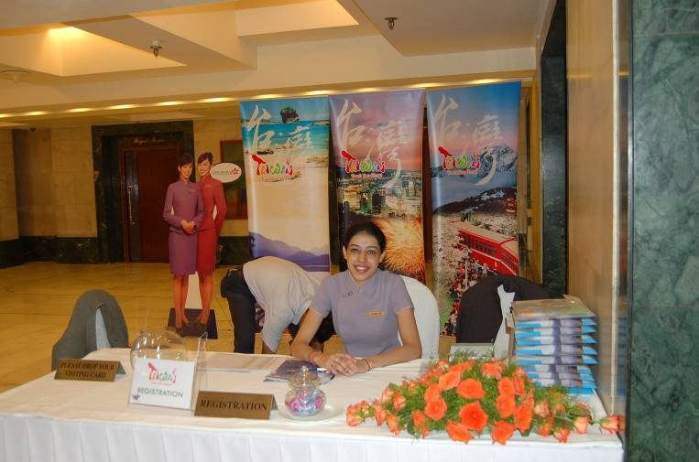
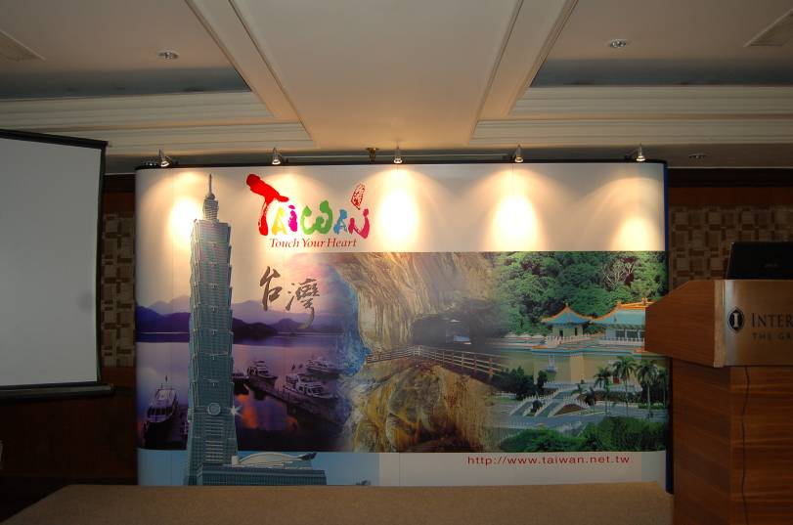

推廣會現場佈置 報到處
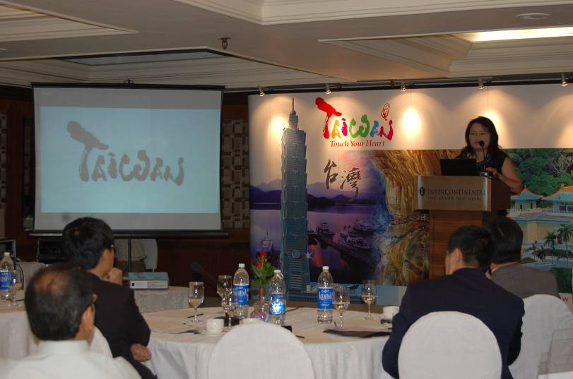
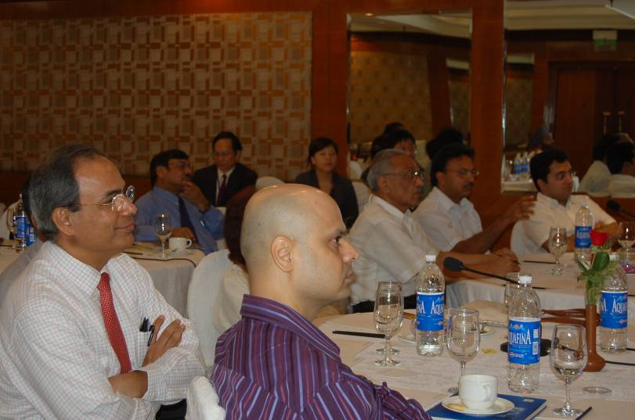

本局開場致詞 與會印度業者及媒體聆聽簡報

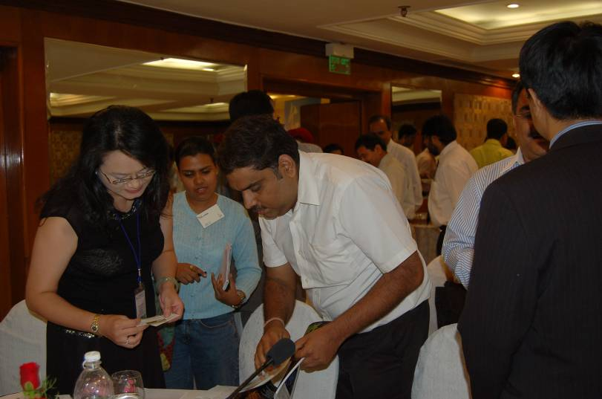
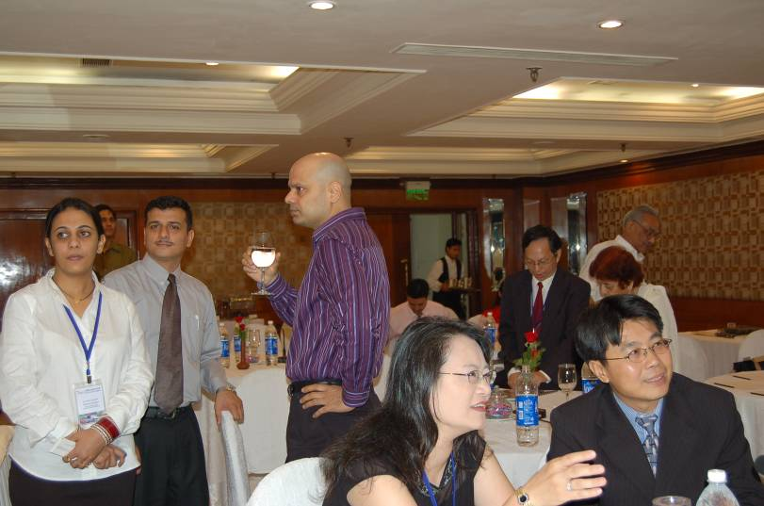

代表團與業者互動 聯誼餐會熱烈討論

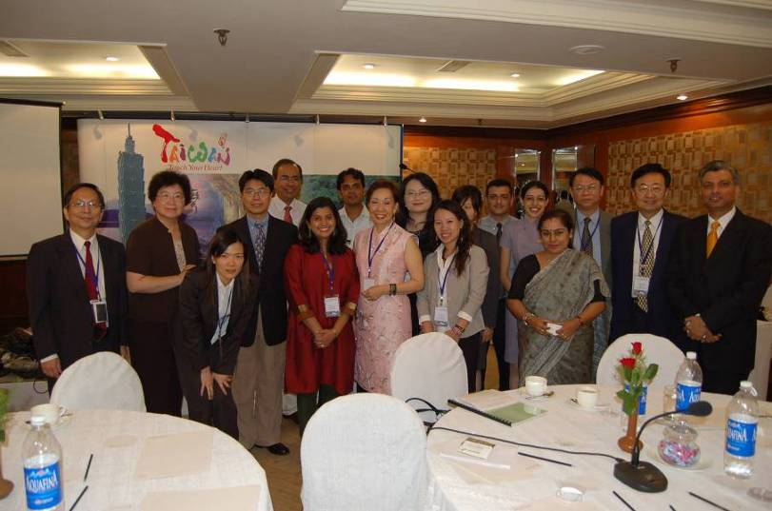
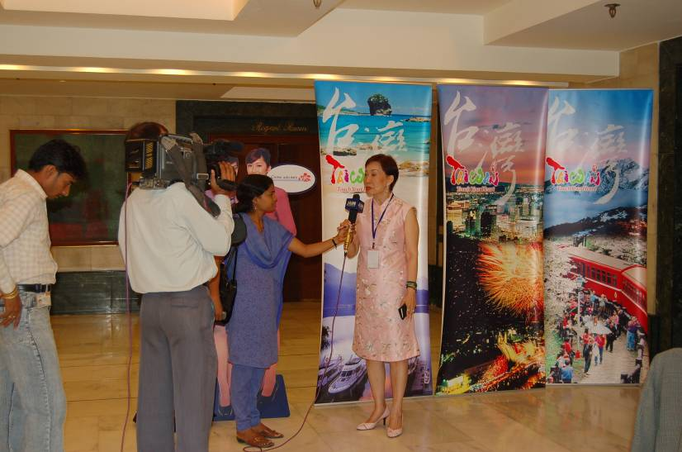

代表團員合影 代表團團長張李正琴女士接受訪問

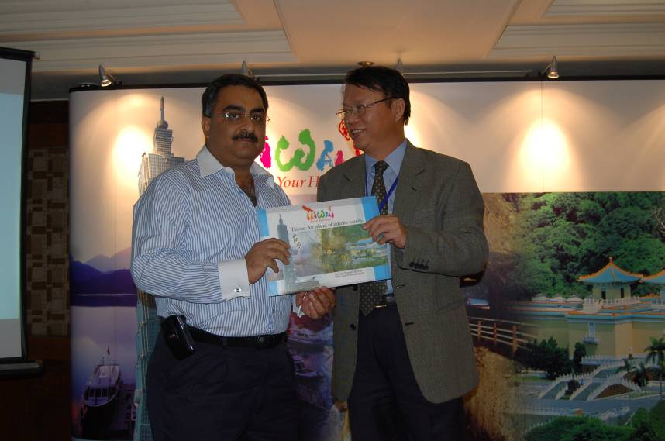
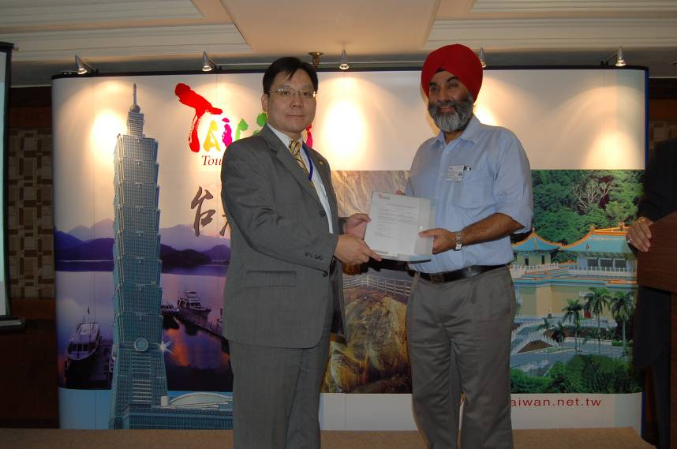

得獎人Mr. Anil Chopra與長榮航空江文修主任合影（左）
得獎人Mr. Shalindra Kumar與中華航空陳俊元主任合影（右）
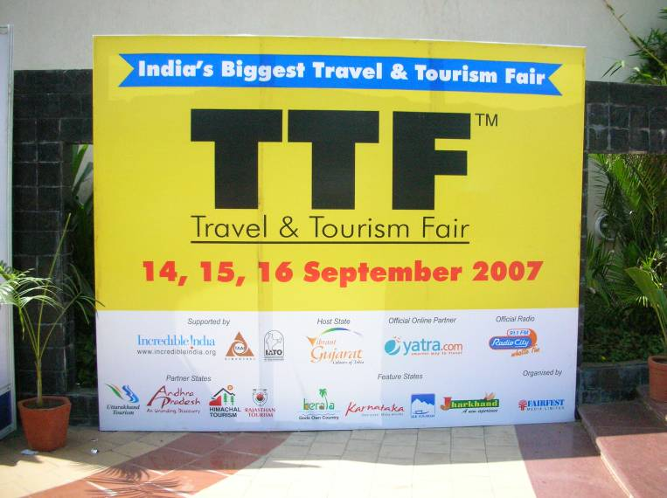
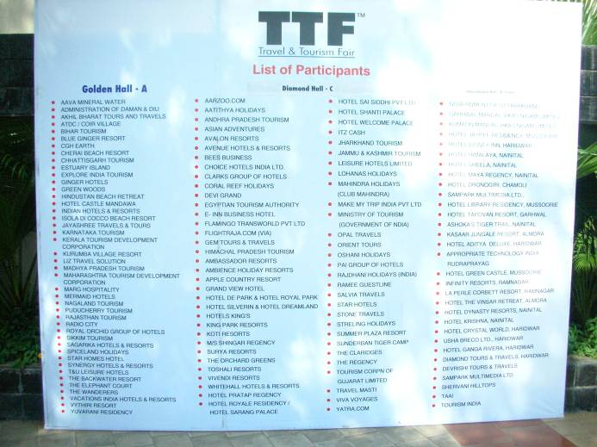

TTF in Ahmedabad看板 TTF參展單位名單
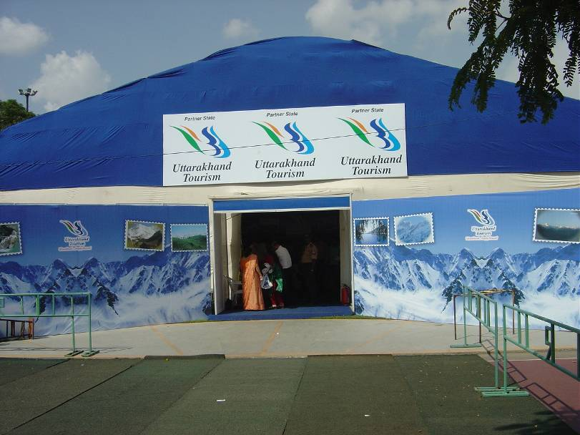
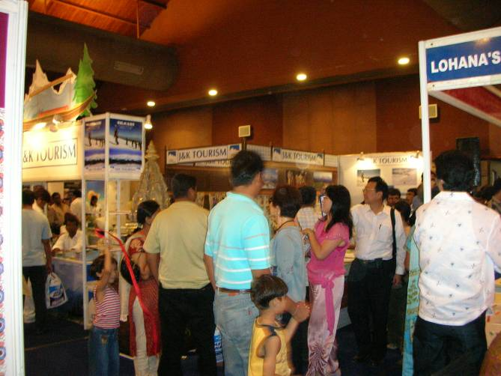

TTF in Ahmedabad Hall B 展館外觀 代表團觀摩TTF交換心得
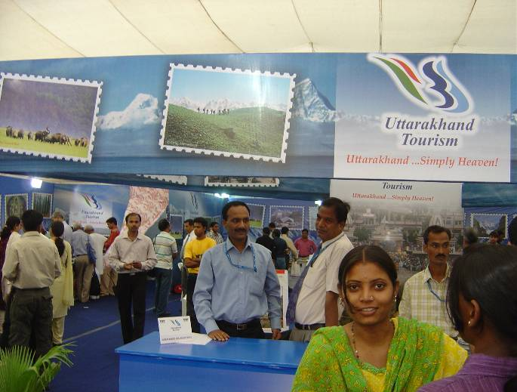
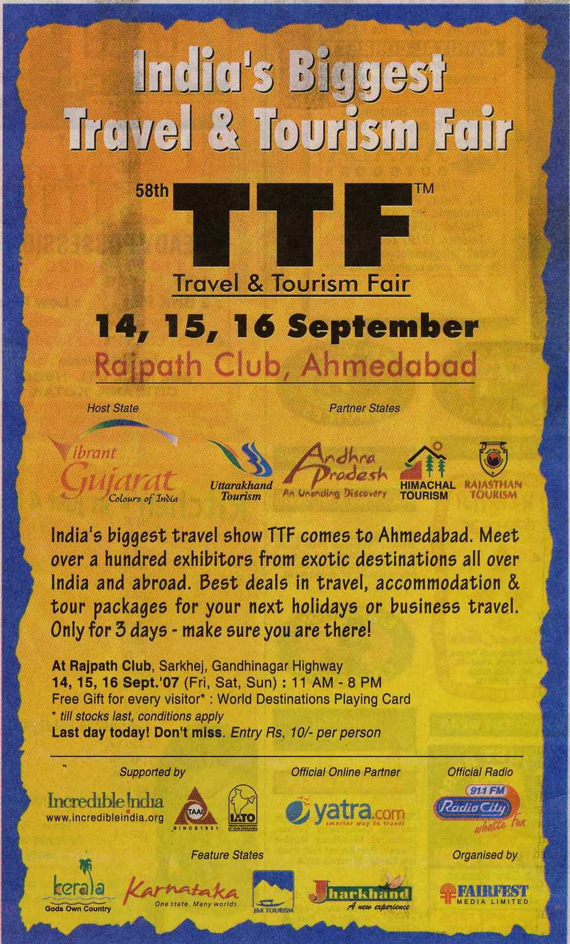

TTF in Ahmedabad 印度觀光部展攤 TTF in Ahmedabad報紙廣告

